Listas com HTML5  
  
**Listas ordenadas:**A HTML chama de ordered lists todas aquelas listas onde a ordem dos itens é algo muito importante. Um passo-a-passo para criar um bolo, uma lista de aprovados no vestibular e uma lista com os carros mais caros do mundo são exemplos de lista ordenadas.  
  
Para criar uma ordered list, vamos usar a tag <ol> para delimitar a lista e <li>(list item) para identificar cada item da lista.  
  
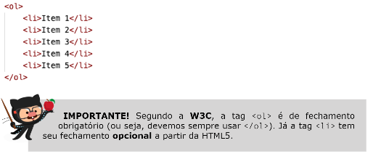  
  
A tag <ol> possui um parâmetro type, onde configuramos o tipo de marcador da lista atual. As opções de valores para esse parâmetro são:  
  
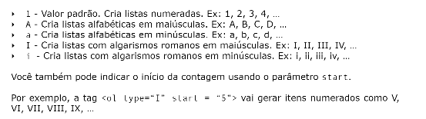  
  
**Listas não ordenadas**:  
  
São aquelas onde a ordem dos itens não influenciará no significado da lista. Ela é apenas uma ótima maneira para organizar os itens que não apresentam uma classificação necessariamente.  
  
Para criar uma unordered list, utilizamos a tag <ul> para delimitar a lista e a tag <li> para criar cada um dos seus itens internos.  
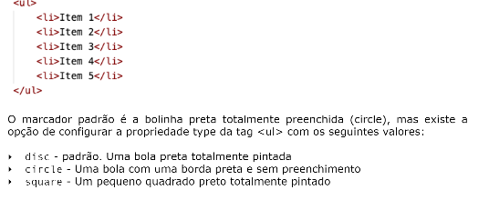  
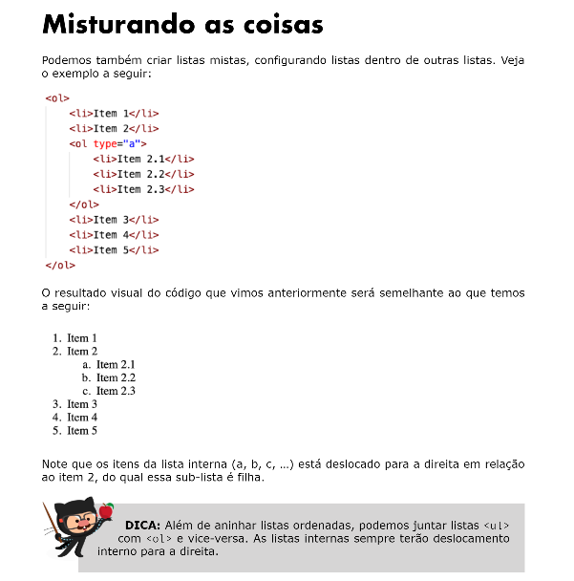  
**Lista de definições:**É como se fosse um dicionário, temos os termos e as suas descrições. É uma lista sem demarcadores, mas bem útil em alguns casos.  
Toda lista de definições está dentro de uMA tag <dl> </dl> (definition list) Cada termo é um <dt> (definition term) e cada descrição é um <dd> (definition description). Assim como os itens da lista, essas duas últimas tags possuem fechamento opcional segundo a referência oficial do HTML5  
  
Exemplo:  
  
